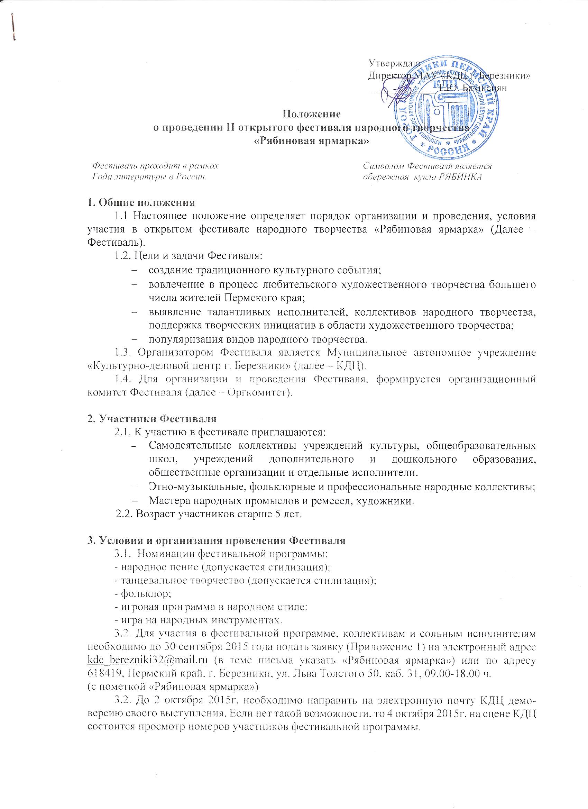

4. Дата и место проведения Фестиваля
Фестиваль проводится 11 октября 2015 года по адресу г. Березники, ул. Льва Толстого, д. 50.

5. Программа Фестиваля

11.30 ч. – 11.45 ч. | Торжественное открытие Фестиваля (фойе)
11.45 ч. – 15.30 ч. | Работа площадок Фестиваля и проведение мастер-классов ( фойе и 2 этаж)
13.00 ч. – 14.00 ч. | Дегустация - продажа рябиновых пирогов (фойе)
11.45 ч. – 13.30 ч. | Работа поэтической площадки (кабинет № 39, 2 этаж)
14.00 ч. – 15.30 ч. | Концертная программа Фестиваля (зрительный зал)  Церемония награждения участников конкурсной программы Фестиваля
14.00 ч. – 14.40 ч. | Театрализованно- игровая программа для детей  «У рябины именины» (кабинет № 39, 2 этаж)
15.30 ч. – 16.00 | Фольклорная игровая программа «Мы охочи в лес по ягоды ходить…» (кабинет № 39, 2 этаж)
16.00 ч. – 17.00 ч. | Плодово-ягодная вечеринка (кабинет № 39, 2 этаж)
15.30 ч. – 16.30 ч. | Рябиновый бал (фойе )

Работа творческих площадок Фестиваля:
1 этаж, фойе:
- Мастер-класс по изготовлению куклы «Рябинки»: оберега, символа женской мудрости, материнства, семейного лада.
- Выставка - продажа пирогов из рябины (приложение № 2).
- Фотовыставка «Цвет рябины» (приложение № 3)
2 этаж:
- Площадка «Рябиновые бусы»: выставка работ мастеров декоративно-прикладного творчества.
- Площадка «Рябиновый сад»: блюда из рябины.
- Площадка «Рябиновый край»: выставка книг, буклетов.

2 этаж, кабинет 39:
- Поэтическая площадка «Гроздья рябины», «открытый микрофон».
- Плодово-ягодная площадка

6. Оргкомитет и Жюри Фестиваля
6.1. Оргкомитет формирует состав участников и гостей Фестиваля, жюри конкурсной программы Фестиваля.
6.2. Оргкомитет проводит организационную работу по подготовке и проведению Фестиваля.
6.3. Жюри конкурсной программы Фестиваля определяет победителей и проводит награждение участников и победителей Фестиваля.

7. Награды Фестиваля
7.1. Участники концертной программы Фестиваля получают Диплом за участие. 
7.2. Победители фотоконкурса «Цвет рябины» и конкурса «Рябиновый пирог» награждаются Дипломами 1,2,3 степени. Участники конкурсных программ получают Диплом за участие.

8. Финансирование фестиваля
Расходы по организации фестиваля: открытие Фестиваля, помещения, информационное обеспечение и награждение участников фестиваля берёт на себя принимающая сторона.
Расходы, связанные с участием в конкурсе «Рябиновый пирог» и фотоконкурсе «Цвет рябины», транспорт и питание за счёт направляющей стороны.

9. Контактная информация
8.1. По организационным вопросам Фестиваля:
- Электронный адрес: kdc_berezniki32@mail.ru (в теме письма указать «Рябиновая ярмарка»)
8.2. Оргкомитет Фестиваля:

Бахшецян Татьяна Юрьевна, 8 (3424) 23-59-20;
Лободина Елена Леонидовна, 8 (3424) 23-48-99;
Кошкина Елена Аркадьевна, 8-908-24-62-589.

Приложение 1
к Положению о проведении
II открытого фестиваля народного творчества «Рябиновая ярмарка»

Заявка на участие
2 открытый фестиваль народного творчества
«Рябиновая ярмарка»

- Название коллектива или ФИО участника (-ков) *
- Фамилия, имя, отчество педагога или руководителя коллектива*
- Контактная информация: полное наименование учреждения, адрес, телефон, e-mail.*
- Участие в фестивальной программе (да/нет)
- Название номера, продолжительность и количество участников
- Участие в работе площадок Фестиваля и мастер-классах (да/нет)
- Указать в каких дополнительных конкурсах («Цвет рябины» или «Рябиновый пирог») принимаете участие
- Указать участие в поэтической площадке «Гроздья рябины» (да/нет)
- Автор и название стихотворения
- Указать участие в мастер-классе (да/нет)
- Указать какой мастер-класс
- Технический райдер*
- Общее количество участников и возраст*

* обязательные поля для заполнения заявки
- остальные пункты в заявке заполняются согласно тому, в чём участник или коллектив принимает участие

